Littérature
CE2

Un monde de cochons
de Mario Ramos

Chapitre 1 : Le nouveau

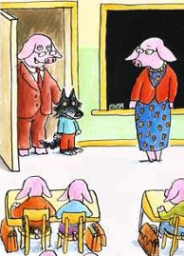
La leçon vient à peine de commencer lorsqu'on frappe à la porte. C'est Monsieur le Directeur accompagné d'un drôle de zigoto. « Mes chers enfants, dit-il, je vous amène un nouveau petit copain. Il s'appelle Louis. Dorénavant, il fera partie de votre classe. Soyez gentils avec lui. »
Tout le monde regarde le nouveau.
« Il fait un peu peur » , se dit Gérald.
« Il a l'air méchant » , songe Angélique.
« Il doit sentir mauvais » , pense Maxime.
La maîtresse s'adresse à Louis :
« Où est ton cartable ? Demain, il faudra apporter
tes affaires ! Maintenant, va t'asseoir ! »

Et la leçon reprend. Au bout d'un moment, la maîtresse circule dans la classe et s'arrête devant Louis qui s'est endormi. Brusquement, elle frappe sur la table et Louis s'éveille en sursaut. Tous les cochons éclatent de rire. A cet instant, la sonnerie de la récréation retentit et les enfants se précipitent dans la cour en criant. Louis sort le dernier et va s’appuyer contre le mur, les mains dans les poches. La bande à Juju s’approche et commence à chanter :
« Poils au cou ! Poils aux genoux ! Poils partout ! T’es laid comme tout ! » Mais Louis montre les dents et la bande détale en hurlant.

